

Dezembro 2023

**Conteúdo de Apoio**  **SysPDV**

**Etiqueta de senha**

v.1



**Índice**

1. Introdução
2. Pré-requisitos
3. Procedimento de Uso da Etiqueta
4. Configuração do local de senha do funcionário.
5. Conclusão
6. Saiba Mais





**Para acessar**

**outros conteúdos,**

**acesse também**

**nossa** [**Central de Ajuda**](https://grupocasamagalhaes.movidesk.com/kb)

# Introdução

No ambiente corporativo, a segurança das informações e a restrição adequada de funções são aspectos cruciais para o bom funcionamento do sistema. Uma prática comum é a utilização de senhas para autenticar e autorizar determinadas operações, especialmente quando se trata de funções restritas a categorias específicas de funcionários. Nesse contexto, a etiqueta de senha desempenha um papel fundamental, proporcionando uma abordagem segura e eficiente para gerenciar o acesso às funcionalidades do sistema.

# Pré-requisitos

* **Cadastro do Funcionário:**

Assegure-se de ter realizado o cadastro completo do funcionário no sistema. Consulte o artigo "[Cadastro de Funcionário](https://grupocasamagalhaes.movidesk.com/kb/article/132675/syspdv-cadastro-de-funcionario?ticketId=&q=funcion%C3%A1rio)" no tópico "**Cadastrando o funcionário**" para obter orientações detalhadas.

* **Cadastro da Senha do Funcionário:**

Associe uma **senha numérica com no máximo 7 dígitos** ao perfil de cada funcionário é fundamental para garantir a segurança do acesso. Consulte o artigo "[Cadastro de Funcionário](https://grupocasamagalhaes.movidesk.com/kb/article/132675/syspdv-cadastro-de-funcionario?ticketId=&q=funcion%C3%A1rio)" no tópico "**Senha do funcionário**" para obter orientações detalhadas.

* **Impressora de Etiquetas:**

Certifique-se de ter uma impressora de etiquetas no modelo Rabbit devidamente configurada e funcional.

* **Configuração da Impressora de Etiqueta:**

Verifique e ajuste, se necessário, as configurações da impressora de etiquetas. Consulte o artigo "[Layout de Etiquetas](https://grupocasamagalhaes.movidesk.com/kb/article/132735/syspdv-layout-de-etiquetas-argox?ticketId=&q=tira%20teima)" no tópico "**Configuração de Etiquetas**" para obter orientações detalhadas sobre essa configuração.

* **Configuração do Local de Senha do Funcionário**

# 

# Procedimento de Uso da Etiqueta

O processo de utilização da etiqueta de senha é simples e eficaz. Após cadastrar um novo funcionário, é necessário associar uma senha ao seu perfil. Para garantir a integridade e a rastreabilidade das operações realizadas pelos funcionários, o sistema implementa um recurso que associa cada colaborador a um código de barras exclusivo, conhecido como Etiqueta EAN-8. Essa etiqueta, que funciona como uma senha, é gerada no momento em que a senha é cadastrada ou alterada. A geração periódica dessa etiqueta é necessária para manter a segurança do sistema.

Para realizar a impressão da etiqueta de senha, siga as seguintes etapas:

1. Acesse a rotina **Cadastro > Funcionário > Etiqueta de senha**.
2. Informe o **código do funcionário** e cliqueem **Imprimir-F9**.

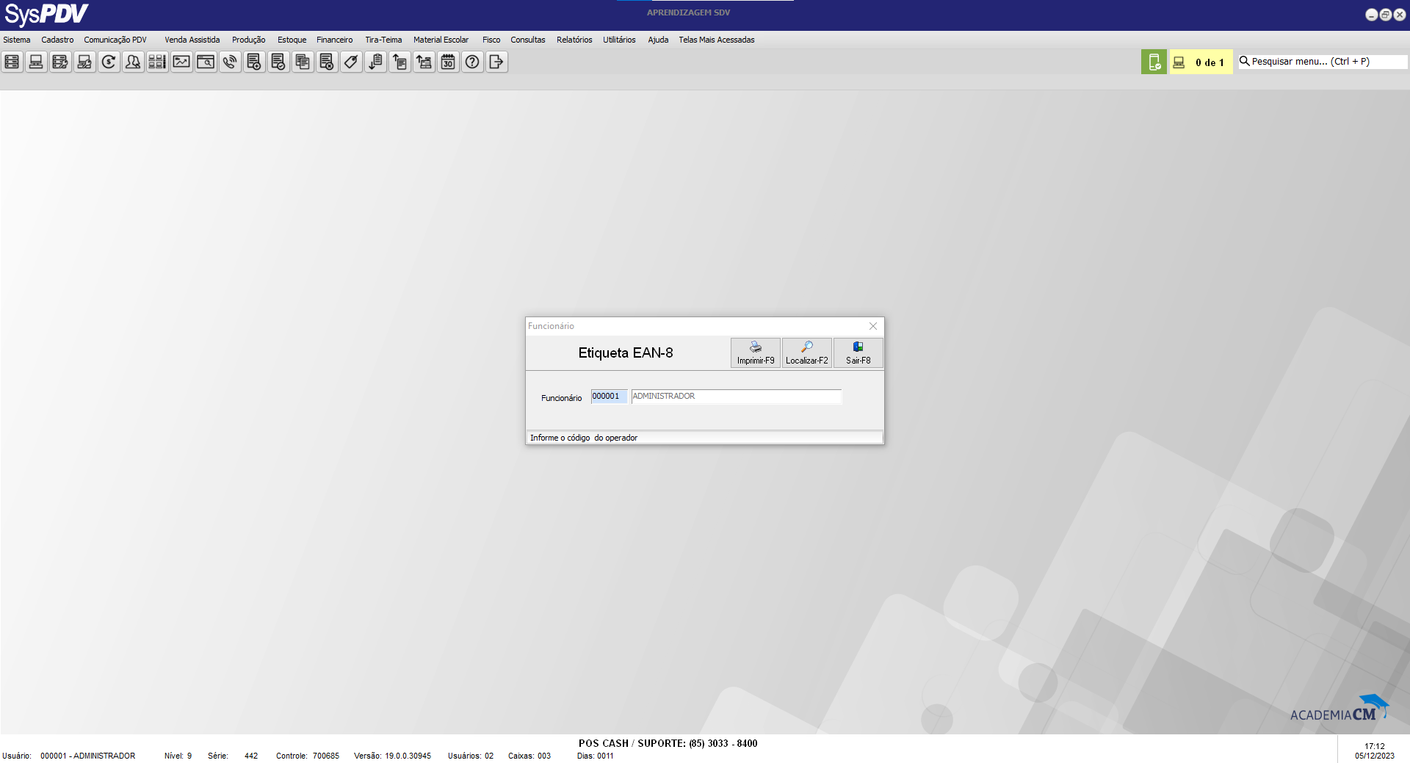

1. Escolha o **local de impressão** desejado e, em seguida, clique em **SIM** para confirmar a impressão.

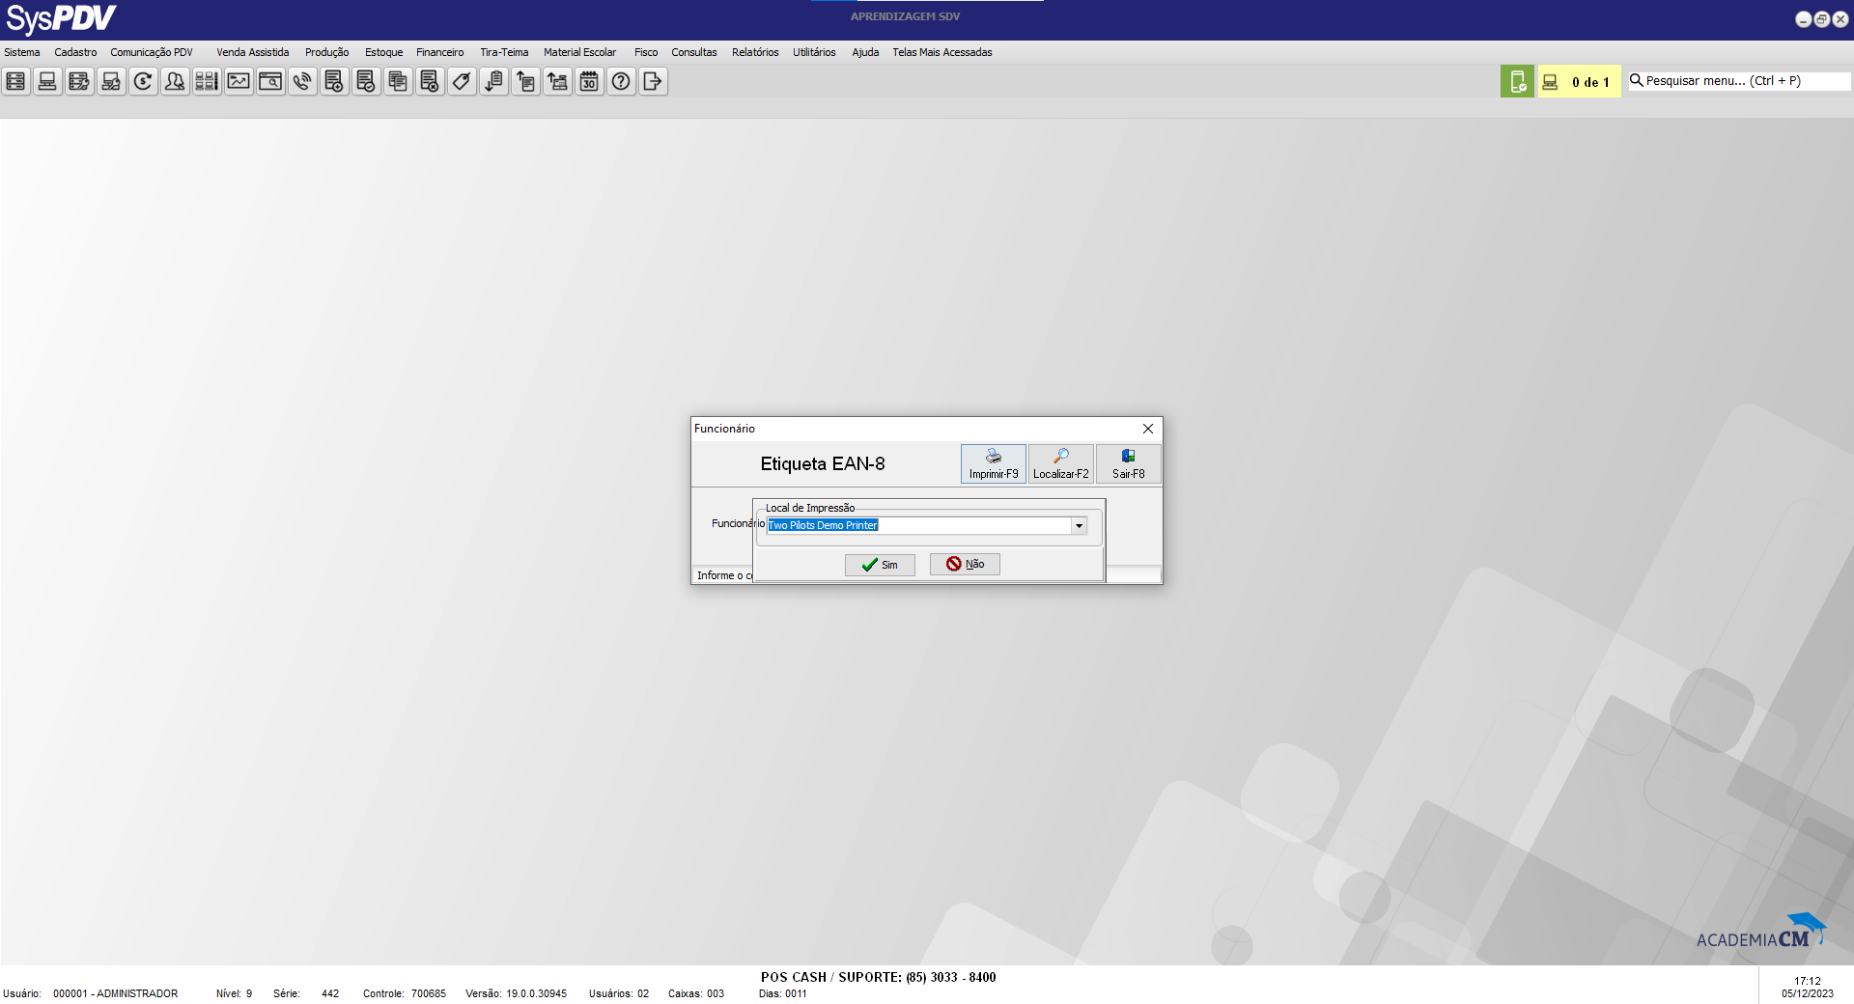

1. Será gerada uma etiqueta contendo um **Código de barras** e, logo abaixo, a **senha** correspondente, que por segurança, orientamos destacar. A Etiqueta EAN-8, ao ser impressa, contém um código de barras que representa a senha do funcionário. Notavelmente, a etiqueta suporta senhas de até **sete dígitos**, pois o **oitavo dígito** é automaticamente adicionado pelo sistema como um dígito verificador.

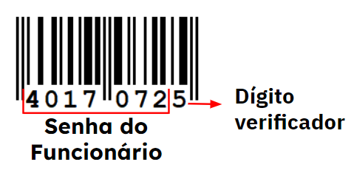

1. Após concluir a impressão, prossiga acessando a rotina **Cadastro > Funcionário > Alteração de senha.**
2. No campo "**Funcionário**", informe o **código do funcionário**. Em seguida, no campo "**Senha**", digite a **senha antiga** associada ao funcionário. Por último, no campo **"Nova Senha"**, defina a **nova senha**, assegurando que corresponda àquela impressa na etiqueta. Como exemplo, utilizando os dados acima, a nova senha a ser estabelecida seria 40170725.

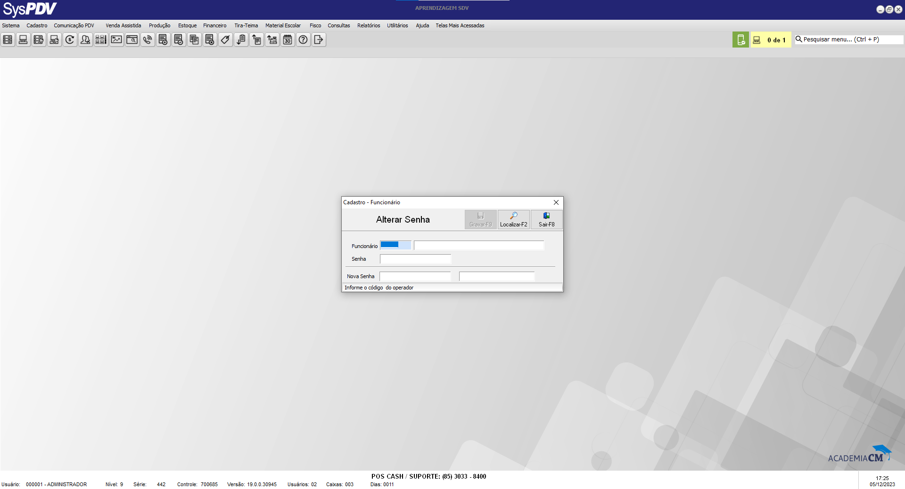

# Configuração do local de senha do funcionário.

Após completar a impressão de todas as etiquetas e efetuar a alteração de senha para todos os funcionários de acordo com as informações impressas, é essencial ajustar a configuração do local de da senha no SysPDV PDV.

Siga os passos abaixo para realizar essa configuração:

1. Acesse a rotina **Sistema > Parâmetro > SysPDV PDV.**
2. Clique em **Alterar-F7** e vá para a aba "**Periférico**".
3. No campo "**Local da senha do funcionário**", selecione a opção "**Scanner**".
4. Clique em **Gravar-F9** para salvar as alterações.

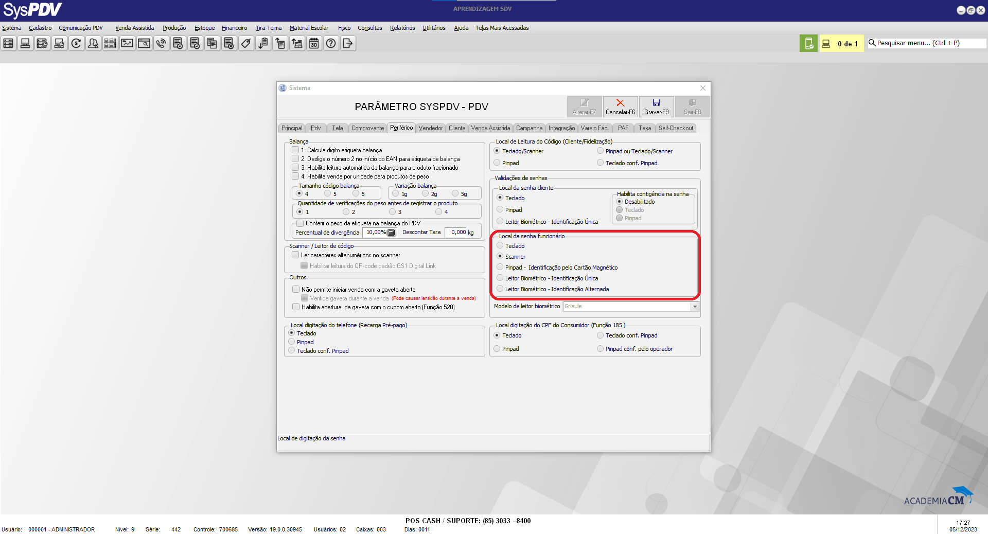

Para concluir o processo, é necessário enviar uma carga para os caixas receberem as atualizações. Execute essa ação na rotina **Comunicação PDV > Carga > Carga para os caixas.**

Após esses procedimentos, no SysPDV PDV, sempre que for solicitada a autorização de senha, será necessário utilizar o leitor de código de barras para escanear o código de barras correspondente à senha.

# Conclusão

Em resumo, a etiqueta de senha é uma ferramenta indispensável para a gestão eficiente da segurança no acesso às funções do sistema. Sua integração com o código de barras proporciona uma camada adicional de proteção, enquanto a inclusão automática do dígito verificador amplia a robustez das senhas utilizadas pelos funcionários. Ao seguir o procedimento adequado de cadastro e impressão da etiqueta, as organizações podem garantir um controle de acesso seguro e minimizar os riscos associados a operações não autorizadas. Dessa forma, a etiqueta de senha não apenas simplifica a administração de credenciais, mas também fortalece a postura de segurança do sistema como um todo.

# Saiba Mais

Para aprofundar seus conhecimentos, acesse a [Academia CM (ACM)](https://cursos.casamagalhaes.com.br/). Lá, você encontrará informações detalhadas sobre esses procedimentos e poderá aprimorar suas habilidades.